***ΜΕΙΩΣΗ ΤΗΣ ΡΥΠΑΝΣΗΣ ΣΥΓΚΡΙΣΗ ΤΗΣ ΦΟΡΟΛΟΓΙΑΣ ΚΑΙ ΤΗΣ ΕΠΙΔΟΤΗΣΗΣ***

Όταν και εφόσον ισχύει το θεώρημα του Coase, γνωρίζουμε ότι είναι αδιάφορο το αν οι ρυπογόνες επιχειρήσεις αποζημιώνουν εκείνους οι οποίοι βλάπτονται (λόγω των ρύπων που οι επιχειρήσεις παράγουν) ή το αν οι θιγόμενοι αποζημιώνουν τις επιχειρήσεις για τα διαφυγόντα κέρδη, τα οποία προκύπτουν από την μείωση των ρύπων. Θα μπορούσαμε, κατά αναλογία, να ισχυριστούμε ότι η επιδότηση της μείωσης των ρύπων, είναι ένα ισοδύναμο μέτρο πολιτικής με αυτό του περιβαλλοντικού φόρου; Η σύντομη απάντηση είναι όχι. Η επιδότηση και η φορολογία έχουν ταυτόσημη άμεση βραχυχρόνια επίδραση στις ρυπογόνες επιχειρήσεις, αλλά έχουν τελείως διαφορετική επίδραση στην μακροχρόνια ισορροπία της αγοράς. Επιπλέον τα δύο αυτά μέτρα έχουν διαφορετικό δημοσιονομικό βάρος, η φορολογία προσπορίζει έσοδα στον κρατικό προϋπολογισμό ενώ αντίθετα η επιδότηση απαιτεί δημόσιες δαπάνες.

1. **Περίπτωση 1: Βραχυχρόνια Ισορροπία της Αγοράς**

Ας υποθέσουμε ότι αναφερόμαστε σε μια ανταγωνιστική αγορά στην οποία παράγεται ένα ομογενές προϊόν, , και κατά τη διάρκεια της παραγωγικής διαδικασίας δημιουργούνται επιβλαβείς ρύποι, . Αν υποθέσουμε επίσης ότι υπάρχει ομογένεια στις επιχειρήσεις της αγοράς, τότε στην περίπτωση που εφαρμόζεται φορολόγηση των ρύπων το συνολικό κόστος μιας αντιπροσωπευτικής επιχείρησης είναι:



όπου  συμβολίζει το συνολικό κόστος,  το μεταβλητό κόστος,  το σταθερό κόστος και  τις δαπάνες φορολογίας εφόσον με το  συμβολίζουμε τον περιβαλλοντικό φόρο. Στην συνέχεια κάνουμε την παραδοχή ότι υπάρχει μια γνωστή σχέση μεταξύ παραγόμενου προϊόντος και επιπέδου ρύπων. Αυτή η παραδοχή, η οποία μπορεί να γραφεί ως αύξουσα συνάρτηση , με , μας επιτρέπει να απλοποιήσουμε την (1) ξαναγράφοντας την ως:



Έτσι, λοιπόν, από την (2) προκύπτει ότι το οριακό κόστος της αντιπροσωπευτικής επιχείρησης είναι:



Από την (3) συνάγουμε ότι το οριακό κόστος της επιχείρησης στην οποία επιβάλλεται περιβαλλοντικό φόρος είναι αυξημένο κατά . Επομένως, 

Ας υποθέσουμε τώρα ότι παρέχουμε κίνητρα στην επιχείρηση για να μειώσει το επίπεδο των ρύπων που “παράγει”. Τέτοια κίνητρα είναι η επιδότηση της μείωσης των ρύπων. Σ’ αυτή την περίπτωση η επιχείρηση λαμβάνει επιδότηση ανά μονάδα μείωσης των ρύπων ίση με . Το συνολικό ποσό της επιδότησης είναι , όπου το  δηλώνει το μέγιστο επίπεδο ρύπων που η επιχείρηση παράγει εφόσον αντιστοιχεί στο σημείο μεγιστοποίησης των κερδών της επιχείρησης όταν δεν εφαρμόζεται καμία πολιτική ρύθμισης.

Στην περίπτωση που εφαρμόζεται επιδότηση της μείωσης των ρύπων το συνολικό κόστος μιας αντιπροσωπευτικής επιχείρησης είναι:



η οποία μπορεί να ξαναγραφεί ως:



εφόσον το τμήμα  είναι ανεξάρτητο της παραγόμενης ποσότητας, το οριακό κόστος της επιχείρησης είναι:



Αντιπαραβάλλοντας τις (3) και (6) και εφόσον , προκύπτει ότι το οριακό κόστος της επιχείρησης είναι το ίδιο είτε η πολιτική μείωσης των ρύπων επιδιωχθεί με αντικίνητρα (περιβαλλοντικός φόρος) είτε με κίνητρα (επιδότηση). Εφόσον, λοιπόν, αναφερόμαστε σε βραχυχρόνιο ορίζοντα η επιχείρηση καθορίζει τις παραγωγικές επιλογές της λαμβάνοντας υπόψη της μόνο το οριακό κόστος. Το πόσο θα παράγει η επιχείρηση προσδιορίζεται από την εξίσωση του οριακού της κόστους με την τιμή του προϊόντος, με την προϋπόθεση φυσικά ότι η τελευταία καλύπτει το μέσο μεταβλητό κόστος. Το σταθερό κόστος της επιχείρησης δεν έχει καμία άμεση επίδραση στην βραχυχρόνια ισορροπία.

Επομένως, και οι δύο πολιτικές ωθούν την επιχείρηση στις ίδιες παραγωγικές επιλογές, δηλαδή το επίπεδο παραγωγής προϊόντος δεν επηρεάζεται από το αν εφαρμόζεται περιβαλλοντικός φόρος ή επιδότηση της μείωσης των ρύπων. Συνεπώς, και εφόσον έχουμε υποθέσει ότι υπάρχει μια γνωστή σχέση μεταξύ παραγόμενου προϊόντος και επιπέδου των ρύπων, προκύπτει ότι και οι δύο πολιτικές εξασφαλίζουν το ίδιο επίπεδο περιβαλλοντικής προστασίας. Το Διάγραμμα 1 απεικονίζει την λογική του μέτρου της επιδότησης της μείωσης των ρύπων.

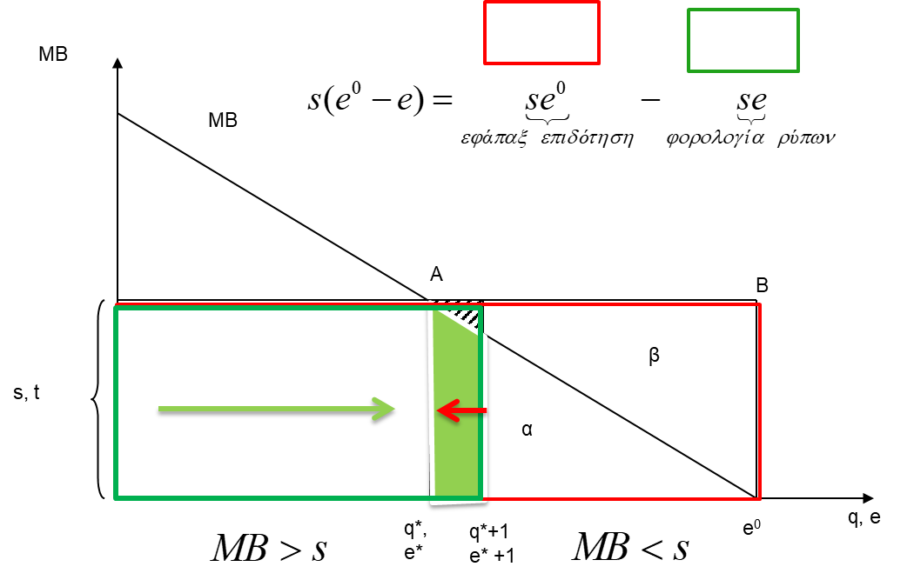

**Διάγραμμα 1**: Το μέτρο της επιδότησης της μείωσης των ρύπων

Όπως φαίνεται από το Διάγραμμα 1, είναι προς όφελος της επιχείρησης να μειώσει το επίπεδο των παραγόμενων ρύπων μέχρι του σημείου που το οριακό της όφελος εξισώνεται με την τιμή της επιδότησης. Αυτό προκύπτει εφόσον στο διάστημα  η τιμή της επιδότησης είναι μεγαλύτερη από το οριακό όφελος της επιχείρησης, οπότε η μείωση των ρύπων μέχρι το σημείο  προσπορίζει περισσότερα έσοδα (περιοχή ) σε σχέση με τα διαφυγόντα κέρδη (περιοχή ).[1]

Ένας διαφορετικός τρόπος ερμηνείας της επιδότησης  είναι να θεωρηθεί ότι αποτελείται από δύο τμήματα. Το πρώτο τμήμα, , περιλαμβάνει μια μεταβίβαση εισοδήματος η οποία είναι ανεξάρτητη από τις παραγωγικές επιλογές της επιχείρησης, την λεγόμενη εφάπαξ επιδότηση (lump sum subsidy). Αντίθετα, το δεύτερο τμήμα, , αποτελείται από ένα μεταβλητό φόρο που ταυτίζεται με τον περιβαλλοντικό φόρο εφόσον . Πρέπει να τονιστεί ότι το δεύτερο τμήμα είναι εκείνο που παρέχει το απαραίτητο κίνητρο στην επιχείρηση για να συμμορφωθεί με την εξασφάλιση του .

Ταυτοχρόνως, από το προηγούμενο διάγραμμα προκύπτει η εξήγηση του γιατί και ο φόρος και η επιδότηση μεταβάλλουν το οριακό κόστος της επιχείρησης με τον ίδιο τρόπο. Ας υποθέσουμε, για παράδειγμα, ότι η επιχείρηση λειτουργεί στο σημείο κατά το οποίο το επίπεδο ρύπων είναι . Αν η επιχείρηση, στην συνέχεια, μεταβάλλει την παραγωγή της κατά μία μονάδα, , τότε θα πρέπει να πληρώσει επιπλέον φόρο , , που στο Διάγραμμα 1 δηλώνεται με την σκιασμένη περιοχή. Αντιθέτως, αν εφαρμόζεται το μέτρο της επιδότησης της μείωσης της ρύπανσης, η επιχείρηση δεν θα εισπράξει το ποσό . Επομένως, εφόσον έχουμε ορίσει τις δύο πολιτικές έτσι ώστε να ισχύει , μια μετατόπιση της επιχείρησης προς τα δεξιά του σημείου  συνεπάγεται την εξίσωση της επιπλέον επιβάρυνσης στην περίπτωση της φορολογίας, με το κόστος ευκαιρίας (διαφυγόντα έσοδα) στην περίπτωση της επιδότησης. Επομένως και τα δύο μέτρα πολιτικής αυξάνουν το οριακό κόστος της επιχείρησης. Προκύπτει, λοιπόν, το παρακάτω συμπέρασμα για την λειτουργία της επιχείρησης:

**Συμπέρασμα 1:** Αν ισχύει  τότε η φορολόγηση και η επιδότηση των ρύπων έχουν ταυτόσημη άμεση βραχυχρόνια επίδραση σε ομογενείς ρυπογόνες επιχειρήσεις, εφόσον και τα δύο μέτρα αυξάνουν το οριακό κόστος των επιχειρήσεων κατά το ίδιο ποσοστό. Το επίπεδο παραγωγής των επιχειρήσεων και το επίπεδο ρύπων είναι ανεξάρτητα του αν η πολιτική ρύθμισης των ρύπων επιδιώκεται με φόρο ή με επιδότηση.

Πρέπει να τονιστεί ότι στην περίπτωση κατά την οποία δεν έχουμε ακριβή πληροφόρηση αναφορικά με την καμπύλη του οριακού οφέλους, η εξασφάλιση του  είναι ευκολότερη με την χρήση φορολογίας. Το επιδιωκόμενο αποτέλεσμα περιβαλλοντικής προστασίας επιτυγχάνεται με διαδοχικές προσεγγίσεις (trial and error) της τιμής του φόρου. Αντιθέτως, το μέτρο της επιδότησης απαιτεί διαδοχικές προσεγγίσεις δύο μεταβλητών, της τιμής της μοναδιαίας επιδότησης,  , και του σημείου αναφοράς, . Η πολιτική της επιδότησης έχει δηλαδή περισσότερες ανάγκες πληροφορίας. Επομένως, προκύπτει το παρακάτω συμπέρασμα αναφορικά με την επιλογή του κατάλληλου μέτρου πολιτικής:

**Συμπέρασμα 2:** Όταν επικρατεί αβεβαιότητα αναφορικά με το οριακό όφελος των επιχειρήσεων, τότε η εξασφάλιση δεδομένων στόχων περιβαλλοντικής προστασίας επιτυγχάνεται ευκολότερα με την χρήση περιβαλλοντικών φόρων παρά με επιδοτήσεις.

1. **Περίπτωση 2: Μακροχρόνια Ισορροπία της Αγοράς**

Όπως φαίνεται από τις σχέσεις (3) και (6), η πολιτική της μείωσης των ρύπων αυξάνει το οριακό κόστος της επιχείρησης, είτε αυτή η πολιτική εφαρμόζεται με φορολογία είτε με επιδότηση. Αντιθέτως, τα δύο αυτά μέτρα πολιτικής έχουν τελείως διαφορετική επίδραση στο μέσο κόστος της επιχείρησης. Ειδικότερα η φορολογία αυξάνει το μέσο κόστος όπως προκύπτει από την (3):



ενώ η επιδότηση μειώνει το μέσο κόστος της επιχείρησης όπως προκύπτει από την παρακάτω σχέση:



Εφόσον  από τις εξισώσεις (7) και (8) είναι προφανές ότι η . Ποια είναι η πρακτική σημασία αυτής της παρατήρησης? Ας υποθέσουμε, λοιπόν, ότι πριν την εφαρμογή οποιασδήποτε πολιτική ρύθμισης του επιπέδου των ρύπων υπάρχει μια επιχείρηση η οποία λειτουργεί με μηδενικό κέρδος, δηλαδή η τιμή του προϊόντος ισούται με το μέσο κόστος. Το σημείο της αρχικής λειτουργίας της επιχείρησης είναι το  που προσδιορίζεται από την εξίσωση τιμής του προϊόντος και μέσου κόστους, .

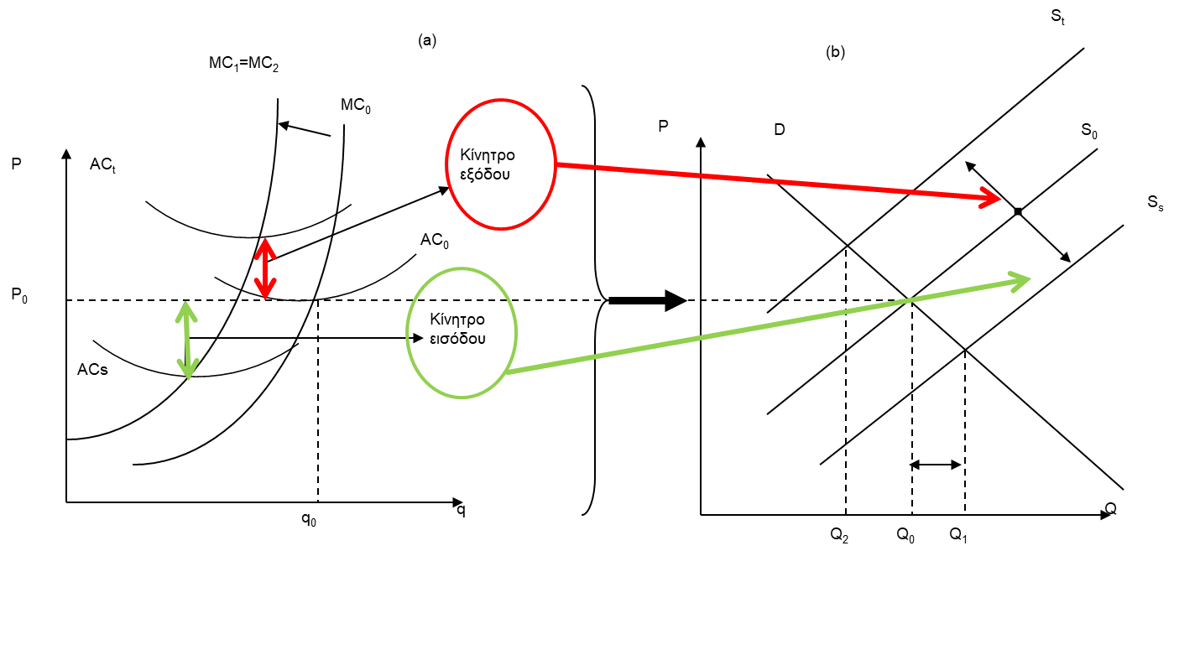

**Διάγραμμα 2**: Μακροχρόνια ισορροπία της αγοράς και το μέτρο της επιδότησης της μείωσης των ρύπων

Η εφαρμογή του μέτρου φορολογίας σ’ αυτήν την επιχείρηση θα αυξήσει και το οριακό κόστος  και το μέσο κόστος , όπως φαίνεται στο Διάγραμμα 2. Αυτό έχει σαν αποτέλεσμα να μετατραπεί η επιχείρηση από κερδοφόρα ή έχουσα μηδενικό κέρδος σε βραχυχρονίως ζημιογόνα και ενδεχομένως σε μακροχρόνιο ορίζοντα να οδηγηθεί σε παύση της λειτουργίας της. Το τμήμα (a) απεικονίζει την βραχυχρόνια ζημιά της επιχείρησης και το κίνητρο εξόδου από τον κλάδο μερικών επιχειρήσεων, όταν εφαρμοστεί περιβαλλοντικός φόρος. Το τμήμα (b) αντιστοίχως αναφέρεται στην ισορροπία του κλάδου και δείχνει πως η ενδεχόμενη παύση της λειτουργίας μερικών επιχειρήσεων θα μετατοπίσει την καμπύλη προσφοράς , μεταβάλλοντας έτσι και την ποσότητα και την τιμή ισορροπίας στην αγορά. Κατά κανόνα, η νέα ποσότητα ισορροπίας είναι μικρότερη, , οπότε και το συνολικό επίπεδο ρύπων μειώνεται με την εφαρμογή περιβαλλοντικού φόρου.

Αντιθέτως, η εφαρμογή του μέτρου της επιδότησης θα αυξήσει και το οριακό κόστος  αλλά θα μειώσει το μέσο κόστος . Κάτι τέτοιο θα προσπορίσει επιπλέον κέρδος στην επιχείρηση και ενδεχομένως σε μακροχρόνιο ορίζοντα να προσελκύσει καινούργιες επιχειρήσεις να δραστηριοποιηθούν στην συγκεκριμένη αγορά. Το βραχυχρόνιο κέρδος της επιχείρησης και το κίνητρο εισόδου στον κλάδο νέων επιχειρήσεων όταν εφαρμοστεί η επιδότηση της μείωσης των ρύπων φαίνεται στο τμήμα (a). Ταυτοχρόνως, η είσοδος νέων επιχειρήσεων στον κλάδο θα μετατόπιζε την καμπύλη προσφοράς , οδηγώντας σε νέα ποσότητα και τιμή ισορροπίας.

Είναι αξιοσημείωτο, ότι δεν μπορούμε να αποκλείσουμε το ενδεχόμενο ότι η νέα ποσότητα ισορροπίας είναι μεγαλύτερη, . Αυτό το παράδοξο μπορεί να συμβεί όταν η επιπλέον παραγωγή των νέων επιχειρήσεων που προσελκύονται στην συγκεκριμένη αγορά υπερκεράζει την μείωση της παραγωγής των επιχειρήσεων οι οποίες προϋπάρχουν.[2] Η περίπτωση αυτή απεικονίζεται στο τμήμα (b) του Διαγράμματος 2 και συνοδεύεται με αύξηση του συνολικού επιπέδου των ρύπων.

Ας διερευνήσουμε τις προϋποθέσεις που είναι απαραίτητες για την εμφάνιση του εν λόγω παράδοξου, το οποίο μπορεί να εκφραστεί ως:



Το  συμβολίζει τον αριθμό των επιχειρήσεων στον κλάδο πριν την εφαρμογή του μέτρου της επιδότησης και  εκφράζει το μέσο επίπεδο ρύπων των επιχειρήσεων, και επομένως το δηλώνει το αρχικό επίπεδο των ρύπων. Μετά την εφαρμογή της πολιτικής της επιδότησης ο αριθμός των επιχειρήσεων είναι , και το μέσο επίπεδο των ρύπων αυτών των επιχειρήσεων θα είναι , . Εφόσον, η επιδότηση θα οδηγήσει σε αύξηση του αριθμού των επιχειρήσεων στο κλάδο, θα ισχύει:



όπου το  εκφράζει το ποσοστό αύξησης των επιχειρήσεων. Ταυτοχρόνως, το μέσο επίπεδο των ρύπων των επιχειρήσεων είναι θα είναι μικρότερο :



Το  δηλώνει το ποσοστό μείωσης των μέσων ρύπων. Αντικαθιστώντας τις (10) και (11) στην (9) προκύπτει:



Από την (12), επομένως, προκύπτει ότι για να ισχύει το εν λόγω παράδοξο απαραίτητο είναι η ποσοστιαία αύξηση του αριθμού των επιχειρήσεων, , να είναι μεγαλύτερη της μέσης μείωσης των ρύπων των επιχειρήσεων.

Το εν λόγω παράδοξο είναι γνωστό στη βιβλιογραφία ως “rebound effect” – αντίρροπο φαινόμενο ή αποτέλεσμα υποτροπής - (Freire-González, 2019) και ως παράδοξο Jevon’s (Polimeni, 2007).

Επιπλέον η ενδεχόμενη αύξηση του προϊόντος οδηγεί στην επικράτηση χαμηλών τιμών ισορροπίας στην αγορά, γεγονός το οποίο δεν αποτρέπει την κατανάλωση ρυπογόνων προϊόντων όπως συμβαίνει με την περίπτωση του περιβαλλοντικού φόρου. Έχουμε λοιπόν το παρακάτω συμπέρασμα:

**Συμπέρασμα 3:** Σε μακροχρόνιο ορίζοντα τα δύο μέτρα πολιτικής έχουν τελείως διαφορετική επίδραση πάνω στις συνθήκες εισόδου και εξόδου (entry-exit conditions) των επιχειρήσεων σ΄ έναν κλάδο . Το μέτρο της φορολόγησης των ρύπων οδηγεί σε μικρότερο αριθμό επιχειρήσεων σ΄ έναν κλάδο ενώ το αντίθετο αναμένεται με την εφαρμογή του μέτρου της επιδότησης. Ακόμη, δεν μπορεί να αποκλεισθεί το παράδοξο της αύξησης της συνολικής ποσότητας των ρύπων στην περίπτωση κατά την οποία ο έλεγχος της ρύπανσης επιχειρείται με το μέτρο της επιδότησης.

Μια επιπλέον διαφορά μεταξύ περιβαλλοντικού φόρου και επιδότησης της μείωσης των ρύπων σχετίζεται με το διαφορετικό δημοσιονομικό βάρος το οποίο επιβάλλεται αντίστοιχα με την εφαρμογή αυτών των μέτρων πολιτικής. Η εφαρμογή του μέτρου της επιδότησης απαιτεί δημόσιες δαπάνες. Από πού προέρχονται τα δημόσιες έσοδα τα οποία είναι απαραίτητα για την χρηματοδότηση αυτών των δαπανών; Σχεδόν στην πλειοψηφία τους τα δημόσια έσοδα προέρχονται από την φορολογία, οπότε το Κράτος θα πρέπει να διευρύνει την φορολογική βάση σε υπάρχοντες φόρους ή να θεσπίσει καινούργιους φόρους για να εξασφαλίσει τους αναγκαίους πόρους για να χρηματοδοτήσει το μέτρο της επιδότησης των ρύπων. Ένα τέτοιο ενδεχόμενο παρουσιάζει δύο προβλήματα. Το πρώτο και προφανές πρόβλημα είναι ότι οι νέοι φόροι είναι σχεδόν πάντα μη δημοφιλείς και ελάχιστα πολιτικά αποδεκτοί.

Το δεύτερο πρόβλημα σχετίζεται με το γεγονός ότι η φορολογία σχεδόν πάντα δημιουργεί στρεβλώσεις στην λειτουργία της αγοράς. Η επιβολή, λοιπόν, της φορολογίας για την εξεύρεση πόρων για την χρηματοδότηση του μέτρου της επιδότησης ενδέχεται να δημιουργήσει περισσότερα προβλήματα σε σχέση μα τα ενδεχόμενα οφέλη για τα οποία σχεδιάστηκε. Κάτι τέτοιο μπορεί να συμβεί όταν απώλειες κοινωνικής ευημερίας, οι οποίες οφείλονται στην μεγέθυνση των στρεβλώσεων μιας αγοράς λόγω επιβολής νέων φόρων, είναι μεγαλύτερες από τα κοινωνικά οφέλη του περιορισμού του επιπέδου των ρύπων. Είναι αυτονόητο ότι αν το μέτρο της επιδότησης οδηγεί σε αύξηση του συνολικού επιπέδου των ρύπων τότε η πολιτική αυτή είναι διπλά επιβαρυντική. Αφενός οδηγεί σε μεγαλύτερη περιβαλλοντική επιδείνωση και κατά συνέπεια σε μεγέθυνση του κοινωνικού κόστους, και αφετέρου εισάγει επιπλέον στρεβλώσεις στην λειτουργία της αγοράς.

Απεναντίας, η πολιτική της φορολογίας προσπορίζει δημόσια έσοδα τα οποία ενδεχομένως να μπορούν να χρησιμοποιηθούν για να μειωθεί το ύψος των φόρων που προϋπάρχουν. Είναι αξιοσημείωτο, ότι αν οι φόροι που ενδέχεται να αντικατασταθούν, ή να μειωθούν, δημιουργούν περισσότερες στρεβλώσεις σε σχέση με τον περιβαλλοντικό φόρο, τότε προκύπτει η περίπτωση η οποία είναι γνωστή ως υπόθεση του διπλού μερίσματος (κέρδος) (double dividend hypothesis). Το πρώτο μέρισμα αναφέρεται στην βελτίωση της κοινωνικής ευημερίας η οποία προκύπτει λόγω μείωσης των ρύπων. Ενώ, το δεύτερο μέρισμα αφορά στην επιπλέον αύξηση της κοινωνικής ευημερίας λόγω της μείωσης των στρεβλώσεων που επικρατούν σε μια αγορά.

**Συμπέρασμα 4:** Το μέτρο της επιδότησης της μείωσης των ρύπων απαιτεί δημόσιες δαπάνες των οποίων η χρηματοδότηση τους ενδέχεται να είναι προβληματική. Απεναντίας, το μέτρο της φορολογίας προσπορίζει δημόσια έσοδα τα οποία ενδεχομένως να σχετίζονται με την υπόθεση του διπλού μερίσματος.

**Οι επιδοτήσεις για την μείωση της ρύπανσης στην πράξη.**

Πέραν του γεγονότος ότι η επιδότηση είναι μια δαπανηρή πολιτική ελέγχου της ρύπανσης, μια θεμελιώδης αντίρρηση η οποία συχνά εγείρεται ενάντια στην ενδεχόμενη εφαρμογή του μέτρου της επιδότησης σχετίζεται με τον **συμβολικό χαρακτήρα** του μέτρου. Η επιδότηση της μείωσης της ρύπανσης επιβραβεύει αντί να τιμωρεί εκείνους που ρυπαίνουν. Είναι αυτονόητο ότι κάτι τέτοιο είναι αντίθετο με τη λογική της αρχής «ο ρυπαίνων πληρώνει». Η μόνη ενδεχομένως νομιμοποίηση του μέτρου της επιδότησης προέρχεται από την αρχή «αυτός που προσφέρει αμείβεται» (the provider gets principle).

Σύμφωνα με την προηγούμενη αρχή, δεν έχει σημασία αν κάποιος έχει η δεν έχει δικαίωμα να ρυπαίνει. Μια τέτοια συζήτηση μπορεί να μην τελειώσει ποτέ. Απεναντίας, αυτό που έχει σημασία είναι το γεγονός ότι η μείωση της ρύπανσης ωφελεί ένα μικρό ή μεγάλο μέρος της κοινωνίας. Δύο ενδεχόμενα φαίνεται ότι είναι πιθανά. Πρώτον, το Κράτος αναγνωρίζει την ωφέλεια που προκύπτει από την μείωση της ρύπανσης και ανταμείβει μια τέτοια βελτίωση. Κατά το δεύτερο ενδεχόμενο αυτοί που ωφελούνται από την μείωση της ρύπανσης οφείλουν να αποζημιώσουν εκείνους οι οποίοι προσφέρουν την εν λόγω βελτίωση. Δηλαδή, η αρχή ««αυτός που προσφέρει αμείβεται» μπορεί να μετασχηματιστεί είτε στην λογική «το Κράτος πληρώνει» ή «ο ωφελούμενος πληρώνει». Είναι αυτονόητο ότι η επιλογή της νομιμοποιητικής βάσης η οποία είναι πίσω από την επιλογή των μέτρων πολιτικής δεν είναι ανεξάρτητη από την κοινωνική διευθέτηση των δικαιωμάτων ιδιοκτησίας.

Στην πράξη η επιδότηση της μείωσης της ρύπανσης σπανίως θα πάρει την μορφή της αμοιβής για κάθε μονάδα μείωσης. Πιο συχνά συναντάμε τις παρακάτω μορφές:

● Επιδοτήσεις για την εγκατάσταση αντιρρυπαντικής τεχνολογίας.

● Απαλλαγές φόρων από το φορολογητέα κέρδη για τις δαπάνες αντιρρυπαντικής τεχνολογίας.

● Επιδότηση επιτοκίου δανεισμού για την αγορά και εγκατάσταση αντιρρυπαντικής τεχνολογίας.

Freire-González, J. (2019). Does Water Efficiency Reduce Water Consumption? The Economy-Wide Water Rebound Effect. *Water Resources Management, 33*(6), 2191-2202. doi:10.1007/s11269-019-02249-0

Polimeni, J. M. (2007). Jevons' paradox: A case study of China. *International Journal of Interdisciplinary Social Sciences, 2*(2), 383-394. doi:10.18848/1833-1882/CGP/v02i02/52280

1. Η περιοχή α αναφέρεται στο τρίγωνο , ενώ η περιοχή β στο τρίγωνο .
2. Απαραίτητη προϋπόθεση για να συμβεί κάτι τέτοιο είναι το επίπεδο ρύπων να είναι σταθερή ή αύξουσα συνάρτηση του προϊόντος και ο μόνος τρόπος μείωσης των ρύπων να προέρχεται από αντίστοιχη μείωση του παραγόμενου προϊόντος. Αντίθετα, αν η μείωση των ρύπων μπορεί να προέλθει με την χρήση αντιρρυπαντικής τεχνολογίας ή υποκατάσταση εισροών, τότε δεν είναι απαραίτητο ότι θα συμβεί το εν λόγω παράδοξο.